编 号：1003-2021
审 核 组 任 务 书
1． 鞠录梅 女士/先生：
兹委托您作为审核组长，领导审核组完成芜湖金牛电气股份有限公司如下审核工作：
企业联系 | 联系人 | 钱荣年 |  | 联系电话 | 15955306048 |  | 座机 | 15955306048
2．审核领域  审核类型 | 测量管理体系 二阶段
3．审核目的 | ■ 文件审核：与企业联系，进行文件审核，给出评价，并确定现场审核的可行性。  ■ 现场审核：评价受审核方管理体系的实施情况及其有效性，通过审核，确定企业的管理体系是否满足标准要求，提出是否通过认证的建议。   再认证：确认受审核方管理体系在认证有效期内的持续符合性与有效性，以及与认证范围的持续相关性和适宜性，以确定是否保持认证并换发认证证书的建议。
4．审核范围 | 涉及的场所及地址：  安徽省芜湖市南陵经济开发区古亭路
4．审核范围 | 涉及的产品（服务）/活动：  油浸式变压器、干式变压器、预装式变电站、高压成套开关设备和强制性产品认证范围内低压成套开关设备的设计、生产和销售。
4．审核范围 | 涉及的时期：自体系发布试运行结束 至 本次审核结束日。
5.审核准则 | ■GB/T19022-2003/ISO10012:2003  ■ 企业管理体系文件（版本号： A/0 ）  ■ 相关国家法律、法规、规章、技术规范和顾客、行业标准或规定。
6.审核方法 | 现场和远程
7.资源要求 | （1）企业提供认证审核所需必要的计算机、打印机，配备2名向导员；  （2）企业提供必要的文件及获得信息的途径；  （3）企业向审核组明确现场安全、保密规定和其它相关要求。
8审核日期 | 文件审核：2021-10-10 8:30:00至2021-10-10 17:00:00  现场审核：2021年10月11日 上午至2021年10月12日 下午；  计划总人日 MMS5.0(人·日)，现场人日4 (人·日)
审核组  成员 | 组内  身份 |  | 注册级别 |  | 注册证书编号 | ISC编号 |  | 电话
鞠录梅 | 组长 |  | 审核员 |  | 2021-M1MMS-2274283 | ISC[S]0234 |  | 13963660082
苏倩霞 | 组员 |  | 审核员 |  | 2020-M1MMS-1275159 | ISC[S]0419 |  | 13952165507
9保密纪律要求 | 1.审核组成员独立开展认证审核活动，公平、公正的评价企业测量管理体系运行情况，严格遵守审核纪律和职业道德。  2.审核组成员必须恪守保密原则，不向第三方泄漏任何涉及受审核方的技术和商业秘密，不向第三方透露审核信息。  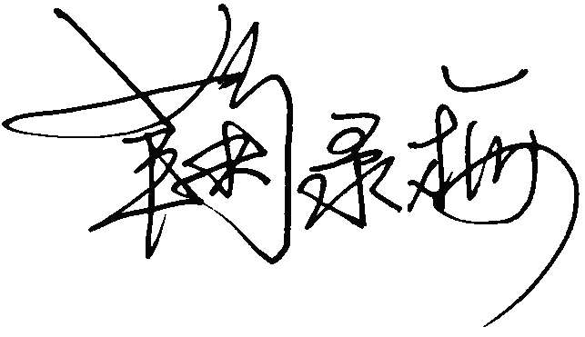  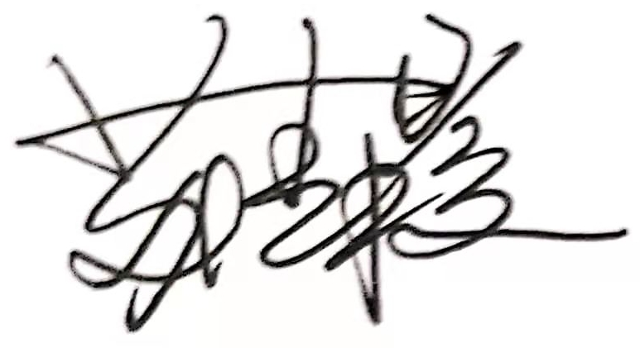  审核组成员签字：
审核组长：鞠录梅

日 期： 2021.09.30
认证公司认证部审批：

日 期：2021.09.30

